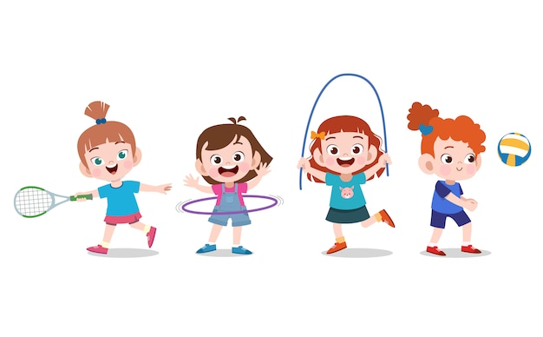

__________________________________________________________________________________________________________

Letní školička „Léto plné pohybu“ v MŠ Mládeže 2024



Termín: 1.7. – 4.7. 2024
Cena: 2.200, - Kč / 4 dny (včetně stravného)

Letní školička pro děti, které chtějí tvořit, sportovat, objevovat, hrát si a zažít dobrodružství. Svůj volný čas mohou trávit aktivně, kreativně a na čerstvém vzduchu.
- zaměření na pohybové aktivity
- pro děti od 3 do 7 let
- kapacita letní školičky je 20 dětí
- od pondělí do čtvrtka od 7:00 do 17:00 hod.
- možnost spánku po obědě
- dvě kvalifikované lektorky
- sportovní vyžití, soutěže, hraní kolektivních her, atletické průpravy (skok do dálky, skok do výšky, opičí dráha apod.)
- pestrá vyvážená strava 3x denně
- pitný režim
- prostředí MŠ Mládeže s rozlehlou zahradou a stinnými místy

Pro jakékoliv další informace neváhejte kontaktovat koordinátorku letní školičky Martinu (E-mail: skolka@jakomenskeho.cz, tel.: 739 452 985).

